Федеральное государственное бюджетное образовательное учреждение   
высшего образования

|  |  |
| --- | --- |
|  | ***«Московский государственный технический университет  имени Н.Э. Баумана»  (национальный исследовательский университет)***  ***(МГТУ им. Н.Э. Баумана)*** |

ФАКУЛЬТЕТ Информатика и системы управления

КАФЕДРА Системы обработки информации и управления

**ОТЧЕТ ПО ЛАБОРАТОРНОЙ РАБОТЕ №11**

**по дисциплине «Информационные системы и технологии»**

«Telegram бот и XML»

Работу выполнила: Иллюк Юлия Романовна

|  |
| --- |
| Группа: СГН3-62Б |

Москва, 2025

# Задание:

# Телеграм бот должен выдавать курс валюты по отношению к рублю. Валюта выбирается преподавателем. Дата вводится пользователем с клавиатуры.

**Дополнительное задание:**

1. Бот должен иметь клавиатуру с выбором из не менее чем 2 разных валют.
2. Бот должен выдавать курс на заданную дату
3. Бот должен выдавать курсовую разницу на заданный период
4. Бот должен строить график на заданный период

**Ход выполнения лабораторной работы:**

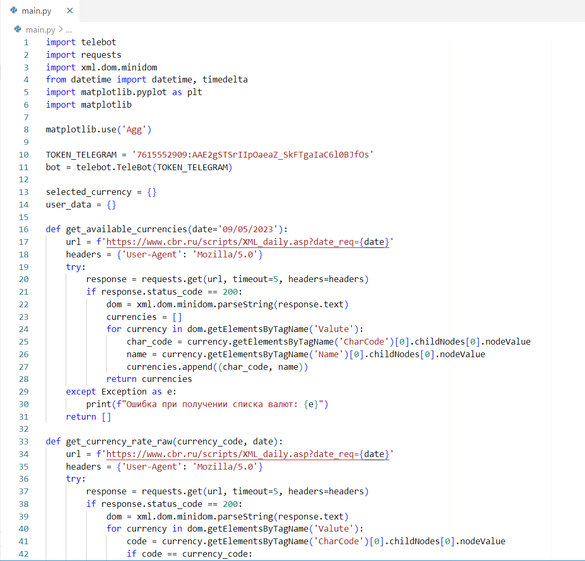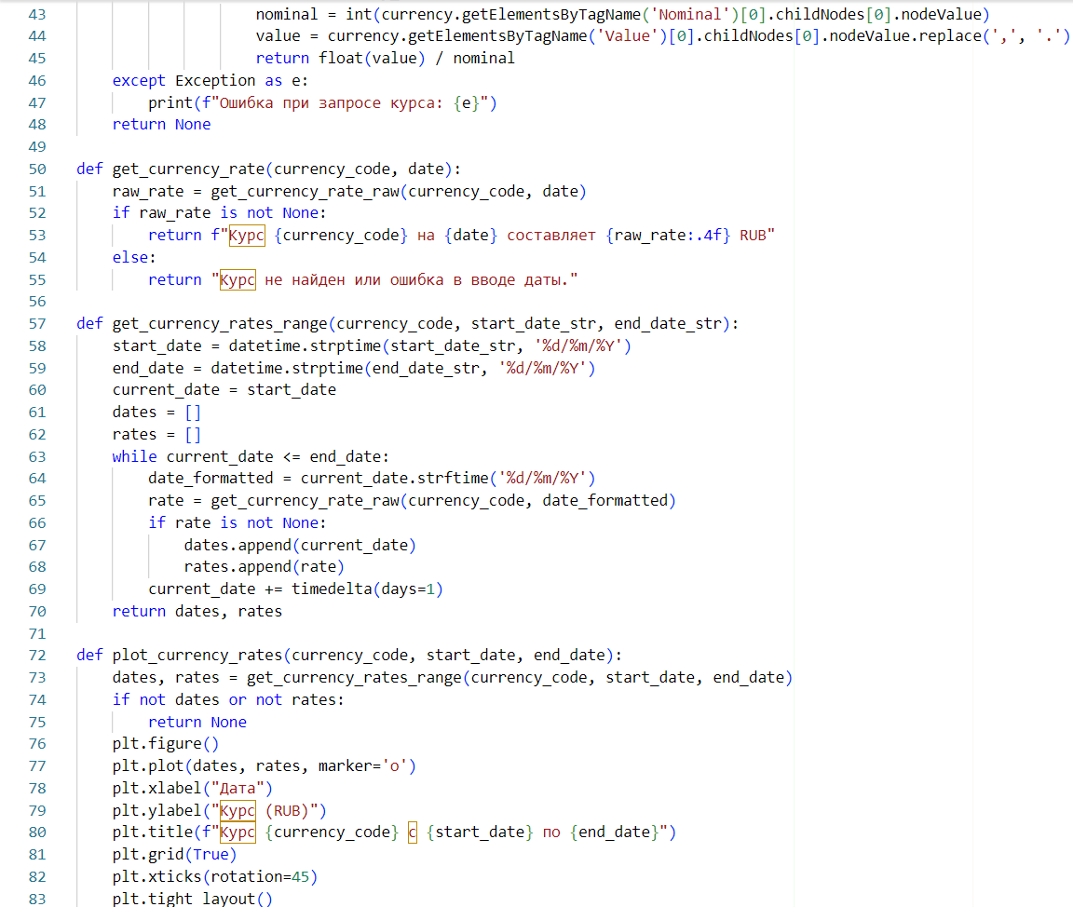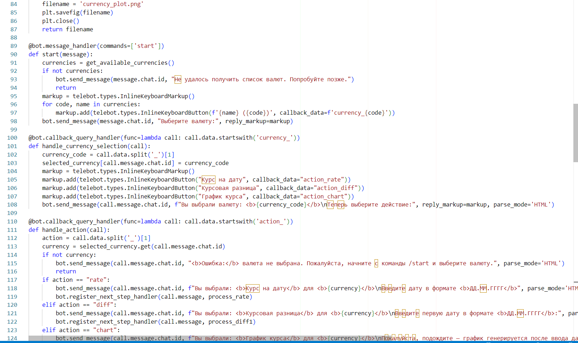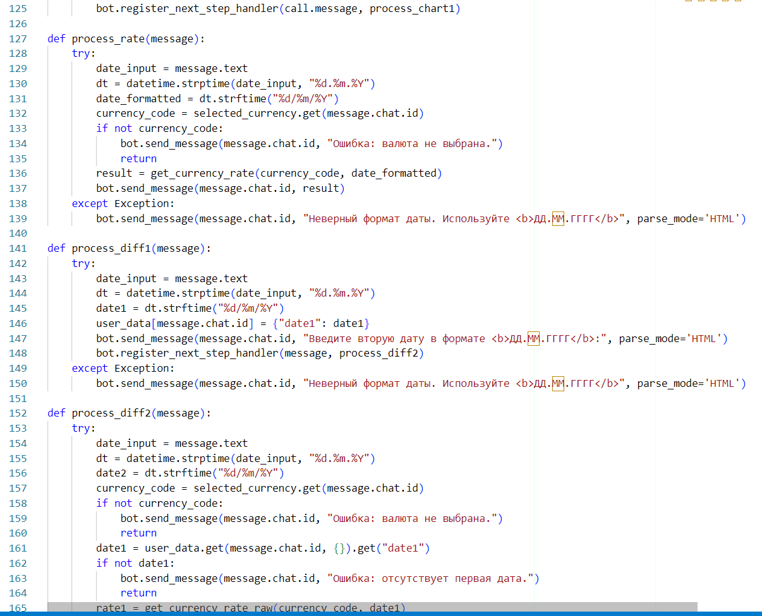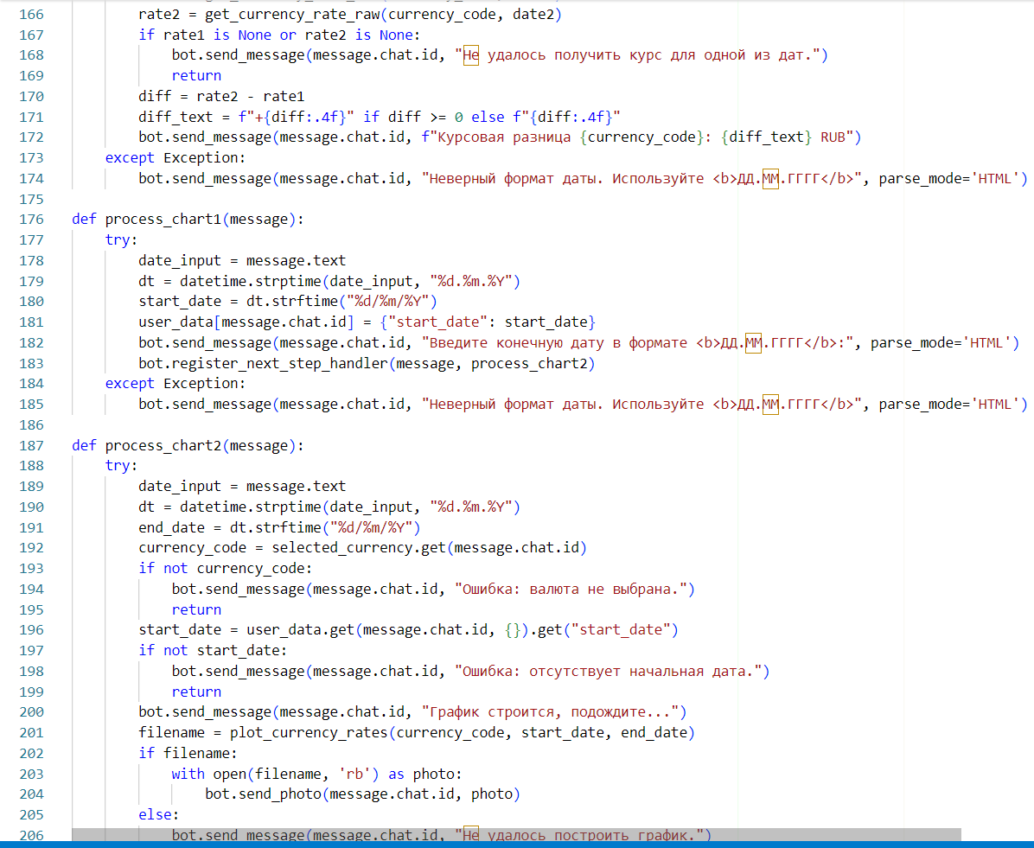

**Бот в телеграмме:** *интерфейс бота*

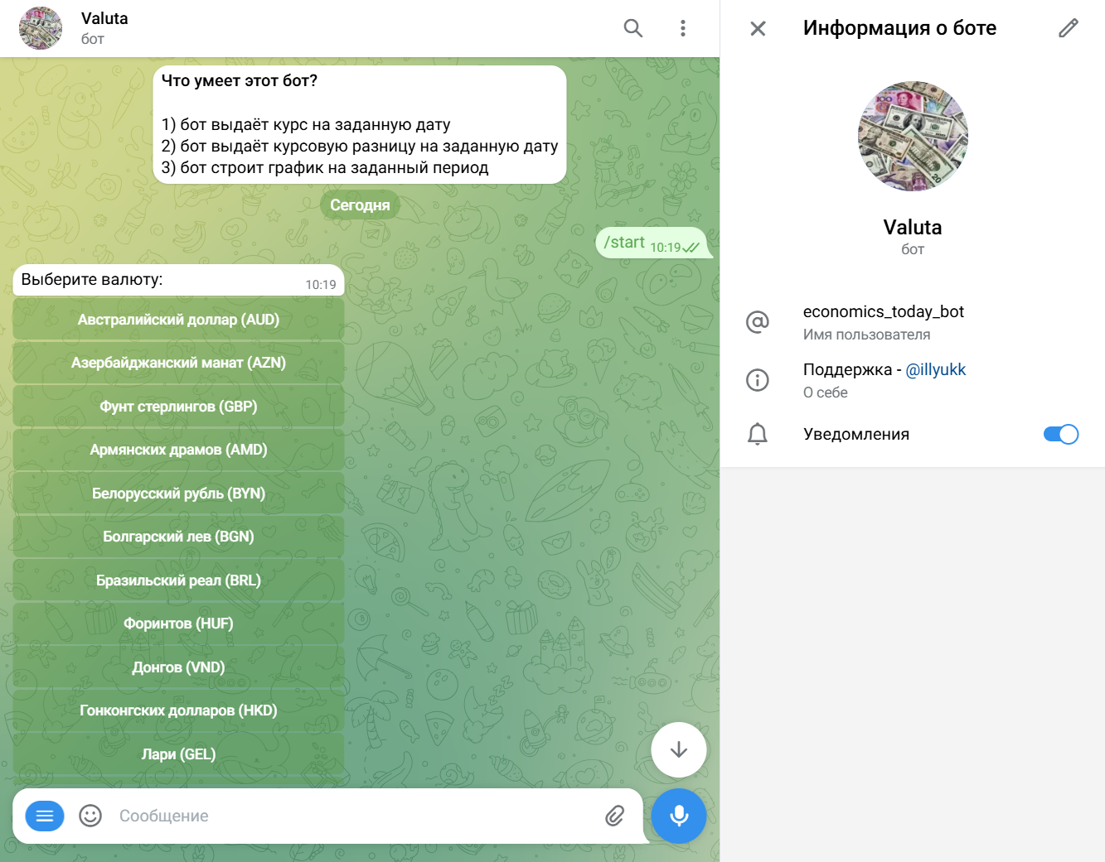

1. *Курс на заданную дату*

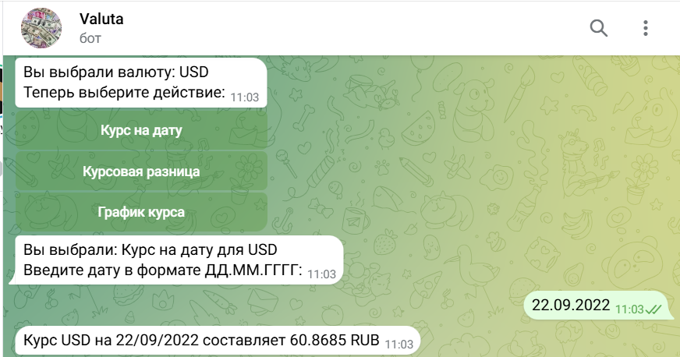

*2) Разница курса на заданный период*

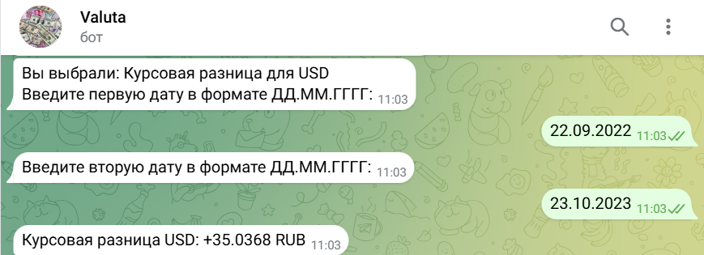

*3) График на заданный период*

